附件：
福建省中小学生（幼儿）2016年平安寒假安全教育
专项活动学生和家长参与流程
福建省学校安全教育平台：fujian.safetree.com.cn

尊敬的家长朋友：
您好！
为进一步加强学生和家长的安全防范意识和避险能力，在寒假来临之际，请家长登录学校安全教育平台，点击首页[2016年平安寒假专项活动]入口或到“我的作业”中，参加平安寒假专项活动，具体参与方式如下：
方式一：用电脑完成
第一步：请使用学生账号登录:fujian.safetree.com.cn
第二步：点击[2016年平安寒假专项活动]图片入口或我的作业，进入活动页面。
第三步：按页面提示，学生和家长一起共同完成模块一和模块二。
方式二：用手机完成
第一步：微信扫描二维码，或搜索“教育百师通”微信号:safe01
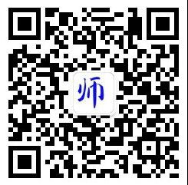
微信 扫一扫
第二步：点击“安全教育—寒假活动”，进入活动页面。
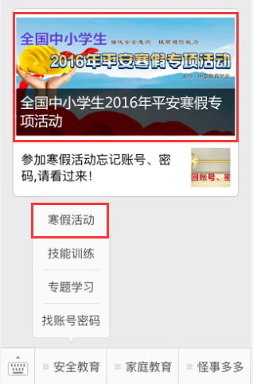
第三步：输入学生的账号和密码，登录后完成模块一和模块二。
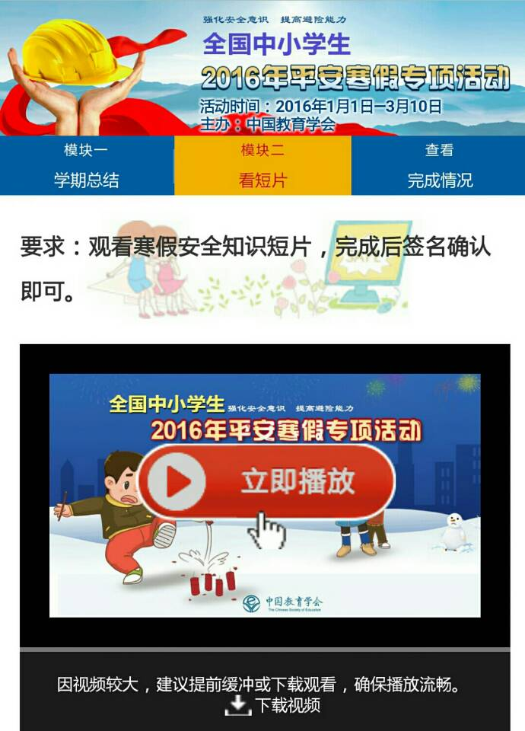

提示：1.请家长关注微信公众号：教育百师通（微信号：safe01），教育百师通为家长解决孩子在学习、成长和生活中遇到的各种问题。
2.活动中如有任何问题，可通过微信公众号教育百师通咨询，或拔打咨询电话：400-711-1010（工作日9:00—17:00）。

